Docker version: Xem thông tin version hiện tại
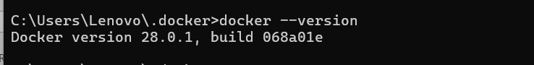
docker run hello-world : kiểm tra tại thư mục local > pull image > run image
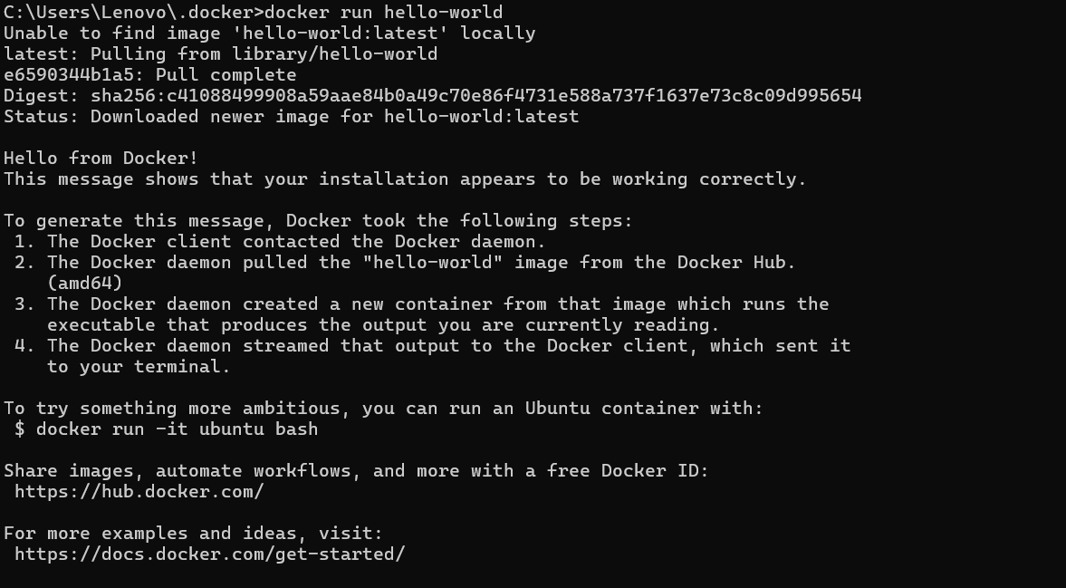
docker pull nginx : tải image nginx từ docker hub
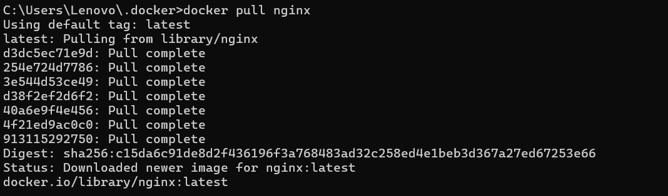

docker run -d nginx : run nginx ở chế độ nên và trả về id của container chạy nginx

docker ps : liệt kê các container đang chạy
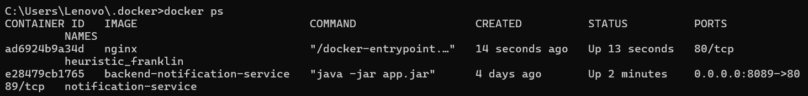

docker ps -a : liệt kê tất cả các container
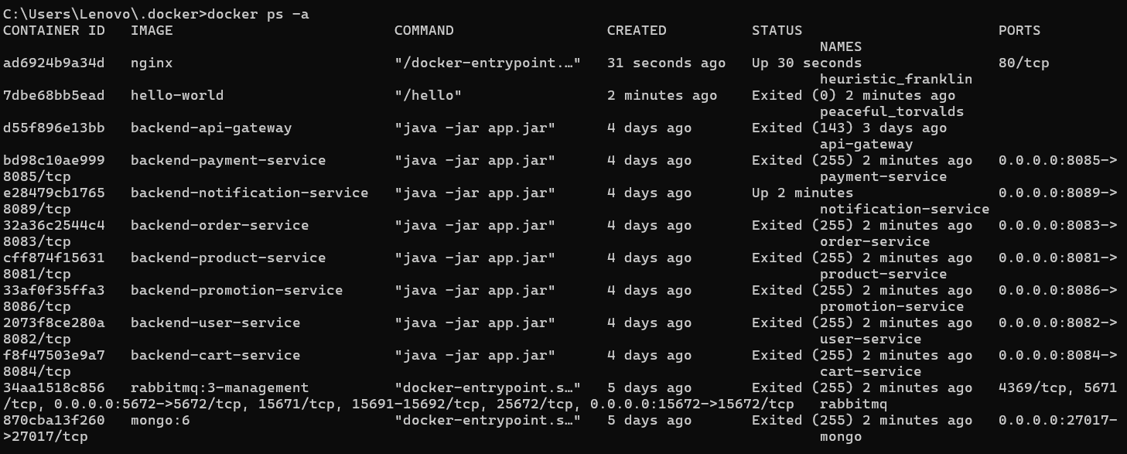

docker logs <container_id> : in log của container được chỉ định
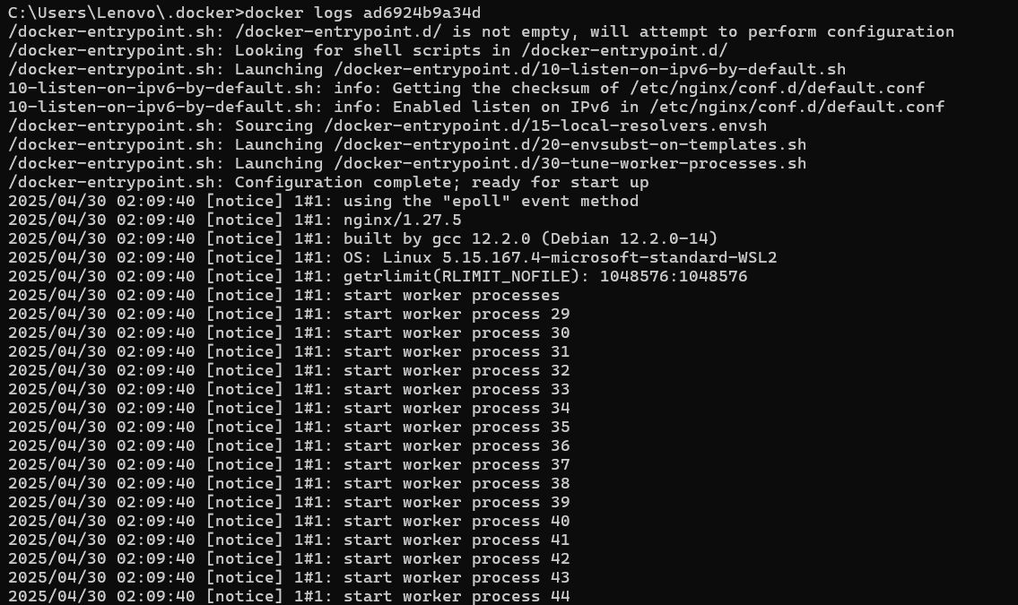
docker exec -it <container_id> /bin/sh : truy cập vào CLI của container đang chạy
-it : giữ cổng của container có thể truy câp từ bên ngoài và tạo một terminal để tương tác với container

docker stop <container_id> : dừng container

docker restart <container_id>: khởi động lại container
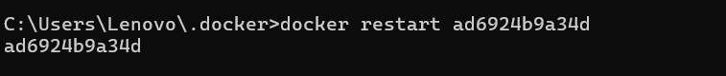

Docker rm ad9: xóa container id = ad6924b9a34d
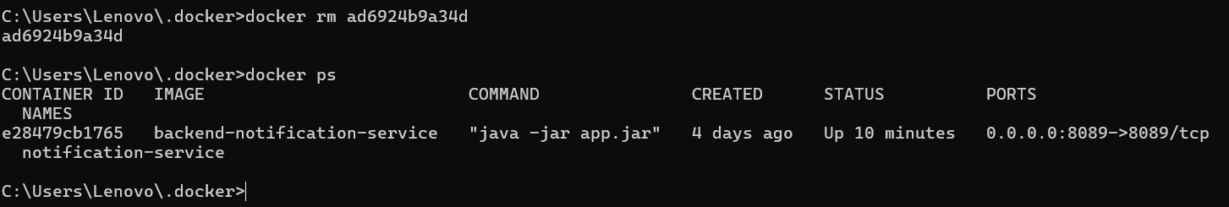
Docker container prune : Xóa tất cả các container
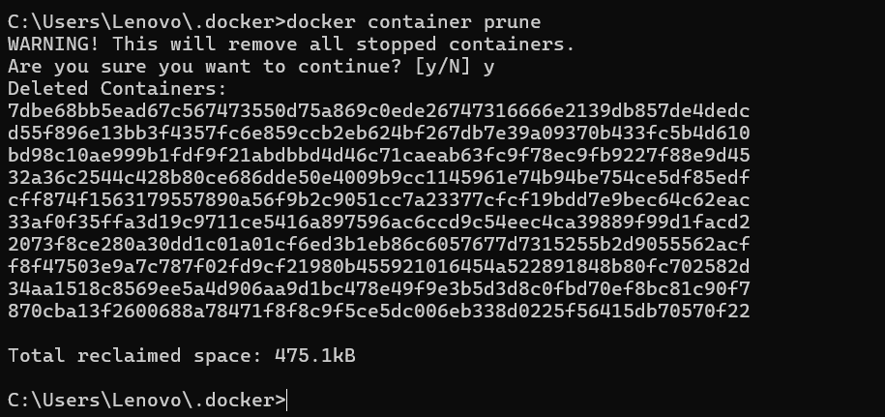
docker image prune -a : xóa tất cả các image
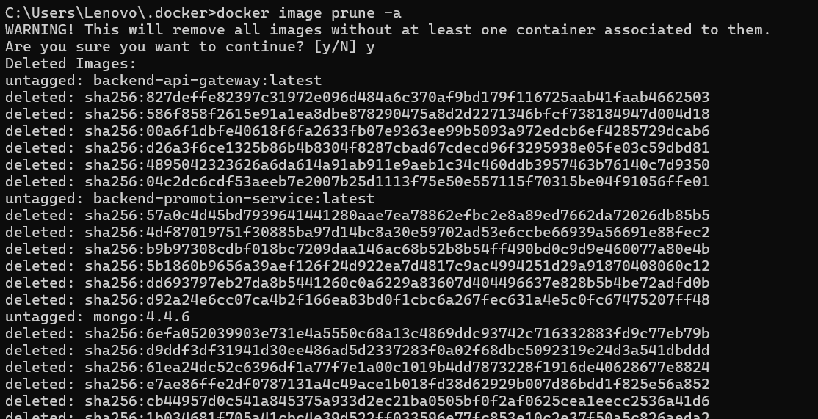
docker run -d -p 8080:80 nginx : chạy nginx chế độ nền và ping port 80 của container sang 8080 của client
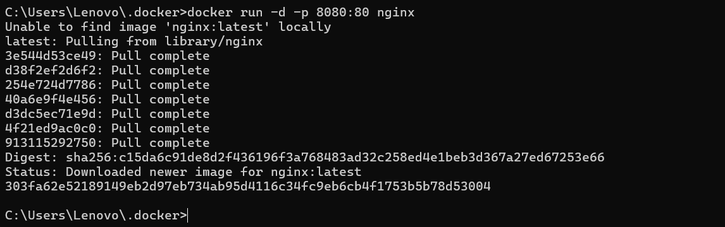
Docker inspect <con_id> : xem thoogn tin chi tiết về container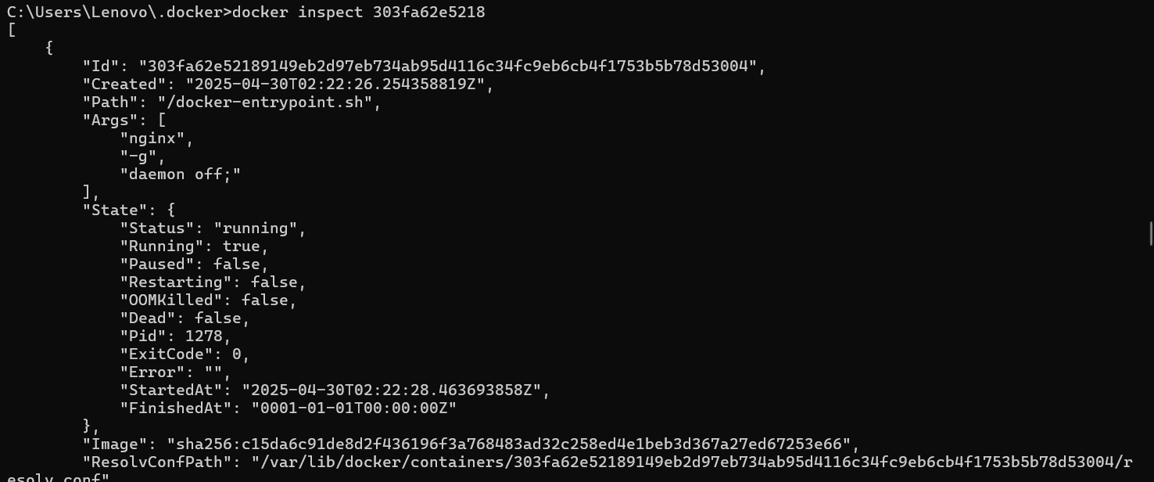

docker run -d -v mydata:/data nginx

docker volume ls: xem tất cả các volume
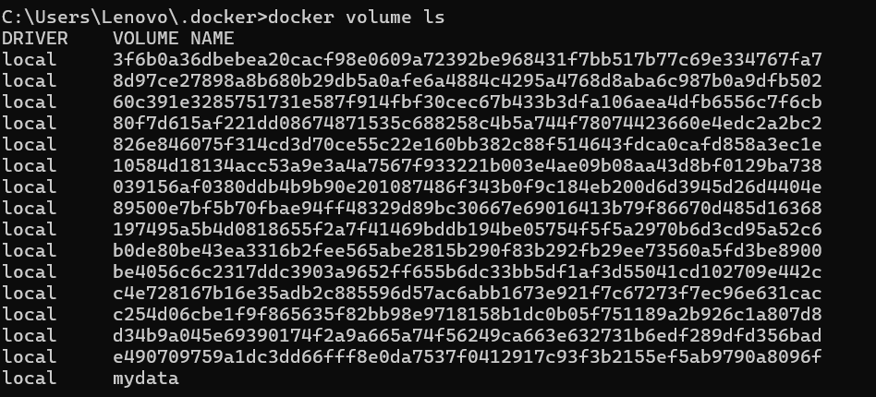
docker run -d nginx: Chạy container nginx với nến -d

docker logs -f 303fa62e5218: Xem log của container
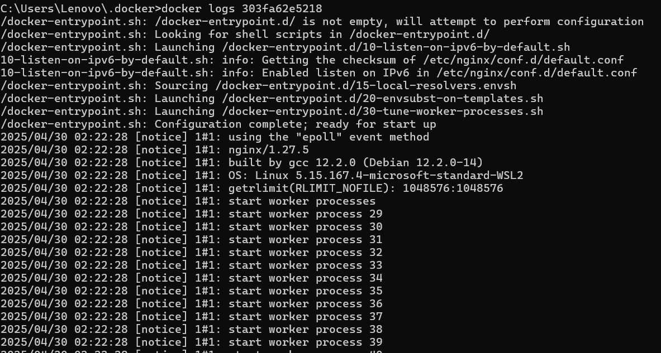

docker build -t my_nginx. : Xây dựng image
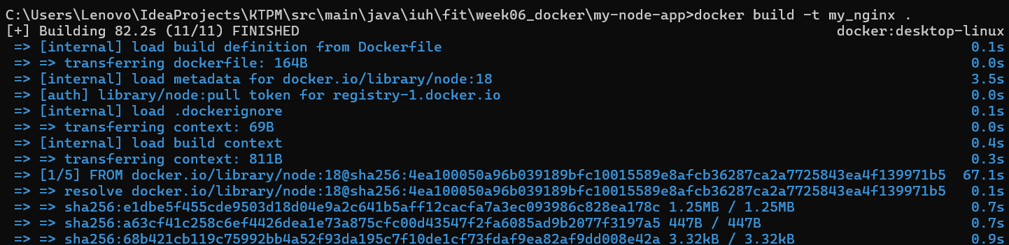

docker run -d -p 8080:80 my_nginx : Chạy container image với port 8080

Phần 2: Thao tác với Docker file

Bài 1: Tạo Dockerfile chạy một ứng dụng Node.js đơn giản
Viết Dockerfile để chạy một ứng dụng Node.js hiển thị "Hello, Docker!" trên cổng 3000.
